关于在职毕业研究生办理离校手续的注意事项
各位在职毕业研究生：
随着我校在职研究生人数的增加，每年毕业的定向委培类研究生人数越来越多，为便于此类研究生顺利办理离校手续，现将在职研究生办理离校手续时的注意事项告知如下，请提前做好准备。
1.在职研究生办理完离校手续后，必须将离校通知单和研究生证交到研究生院培养办，然后办理领取证书的相关手续；证书的领取有两种方式，具体领取方式如下：
⑴邮寄：由于在职研究生在入学时与工作单位、学校和个人签订了协议，按照协议要求毕业证和学位证应由研究生院寄至工作单位人事部门。请毕业生提前确定本单位的邮寄地址、邮编、人事部门收件人的姓名和办公联系电话等信息。办理完离校手续并将离校通知单和研究生证交到培养办并登记邮寄地址。
⑵本人领取：在职毕业研究生也可持定向、委培单位人事部门的介绍信（样本见附件1-1、1-2），凭本人有效身份证件、研究生证和办理完毕的离校通知单领取毕业证书和硕士学位证书（博士学位证书需在3个月公示期满无异议后领取）。人事部门介绍信必须按照附件样本格式开具。
2.其他情况：没有将离校通知单和研究生证交至培养办或登记的邮寄地址不准确或收件人非人事部门工作人员的，研究生院将不予办理邮寄手续。

研究生院培养办
2013年6月5日

附件1-1：定向、委培单位人事部门的介绍信样本1
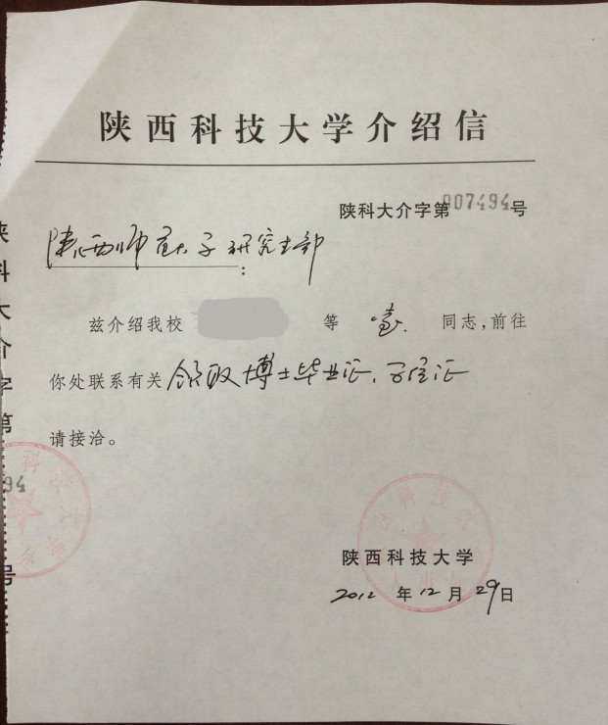

附件1-2：定向、委培单位人事部门的介绍信样本2
